觀賞魚養殖戶災損天然災害補助標準-試用物種名冊
附件3

Q:觀賞魚養殖低利貸款項目，如何區分錦鯉類、慈鯛類、蝦類及其他魚類?
A:
(一)觀賞性錦鯉魚類為以下幾種(依據一般市售常見體型規格，並區分品項等級):
種類 | 品系 | 體型 | 飼養密度 (尾/噸) | 參考圖片
錦鯉  Cyprinus carpio koi | 御三家(紅白、大正、昭和) | 10-15部(10-15 cm) | 30 | 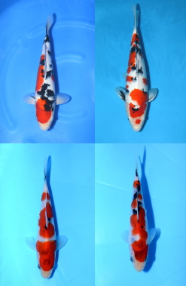
錦鯉  Cyprinus carpio koi | 御三家(紅白、大正、昭和) | 15-25部(15-25 cm) | 10
錦鯉  Cyprinus carpio koi | 御三家(紅白、大正、昭和) | 25-40部(25-40 cm) | 2
錦鯉  Cyprinus carpio koi | 御三家(紅白、大正、昭和) | 40-60部(40-60 cm) | 2
錦鯉  Cyprinus carpio koi | 御三家(紅白、大正、昭和) | 60-80部(60-80 cm) | 1
錦鯉  Cyprinus carpio koi | 御三家(紅白、大正、昭和) | >80部(>80 cm) | 1
錦鯉  Cyprinus carpio koi | 非御三家品系 | 10-15部(10-15 cm) | 30 | 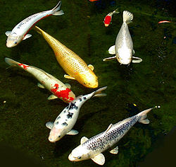
錦鯉  Cyprinus carpio koi | 非御三家品系 | 15-25部(15-25 cm) | 10
錦鯉  Cyprinus carpio koi | 非御三家品系 | 25-40部(25-40 cm) | 2
錦鯉  Cyprinus carpio koi | 單色鯉(墨鯉或金、銀與白金等) | 5-8 cm | 60 | 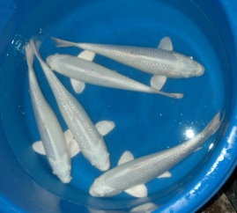
錦鯉  Cyprinus carpio koi | 單色鯉(墨鯉或金、銀與白金等) | 8-15 cm | 40
錦鯉  Cyprinus carpio koi | 單色鯉(墨鯉或金、銀與白金等) | 15-30 cm | 10
錦鯉  Cyprinus carpio koi | 龍鯉(長鰭) | 5-8 cm | 60 | 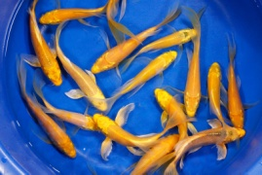
錦鯉  Cyprinus carpio koi | 龍鯉(長鰭) | 8-15 cm | 40
錦鯉  Cyprinus carpio koi | 龍鯉(長鰭) | 15-30 cm | 10
錦鯉  Cyprinus carpio koi | 變異鯉(孔雀、衣、寫與其他等) | 10-15部(10-15 cm) | 30 | 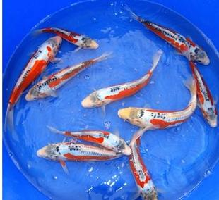
錦鯉  Cyprinus carpio koi | 變異鯉(孔雀、衣、寫與其他等) | 15-25部(15-25 cm) | 10
錦鯉  Cyprinus carpio koi | 變異鯉(孔雀、衣、寫與其他等) | 25-40部(25-40 cm) | 2
錦鯉  Cyprinus carpio koi | 一般性商品 | 5-8 cm | 60 | 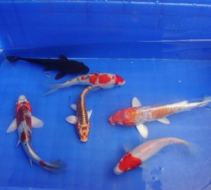
錦鯉  Cyprinus carpio koi | 一般性商品 | 8-12 cm | 40
錦鯉  Cyprinus carpio koi | 一般性商品 | 12-20 cm | 15
錦鯉  Cyprinus carpio koi | 一般性商品 | 20-35 cm | 10
錦鯉  Cyprinus carpio koi | 汰除鯉(菜頭或作一般水族飼養) | 3-5 cm | 200 | 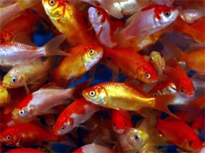
錦鯉  Cyprinus carpio koi | 汰除鯉(菜頭或作一般水族飼養) | 5-8 cm | 120
錦鯉  Cyprinus carpio koi | 汰除鯉(菜頭或作一般水族飼養) | 8-15 cm | 80

(二) 觀賞性慈鯛魚類分為以下幾種(含中南美洲、非洲礁湖與水族品系等)
品項 | 代表種類 | 體型 | 飼養密度 (尾/噸) | 參考圖片
中美洲慈鯛 | 菠蘿 | 3-5 cm | 120 | 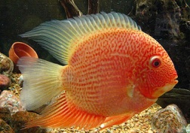
中美洲慈鯛 | 菠蘿 | 8-10 cm | 50
中美洲慈鯛 | 菠蘿 | 12-15 cm | 30
中美洲慈鯛 | 火口及其他食土鯛 | 3-5 cm | 150 | 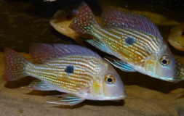
中美洲慈鯛 | 火口及其他食土鯛 | 6-8 cm | 60
中美洲慈鯛 | 火口及其他食土鯛 | 12-15 cm | 30
中美洲慈鯛 | 大型種類(紫紅火口或紅魔鬼等) | 3-5 cm | 250 | 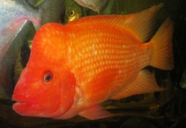
中美洲慈鯛 | 大型種類(紫紅火口或紅魔鬼等) | 6-8 cm | 120
中美洲慈鯛 | 大型種類(紫紅火口或紅魔鬼等) | 8-12 cm | 40
中美洲慈鯛 | 大型種類(紫紅火口或紅魔鬼等) | 15-25 cm | 15
非洲礁湖-馬拉威(Lake Malawi) | 孔雀(Aulonocara spp.及Capidochromis spp.) | 3-5 cm | 300 | 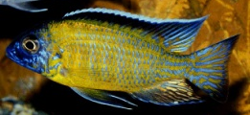
非洲礁湖-馬拉威(Lake Malawi) | 孔雀(Aulonocara spp.及Capidochromis spp.) | 8-12 cm | 80
非洲礁湖-馬拉威(Lake Malawi) | 岩棲類(Mbuna) | 3 cm | 500 | 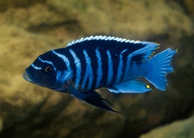
非洲礁湖-馬拉威(Lake Malawi) | 岩棲類(Mbuna) | 5 cm | 200
非洲礁湖-馬拉威(Lake Malawi) | 岩棲類(Mbuna) | 8-10 cm | 100
非洲礁湖-馬拉威(Lake Malawi) | 中型(非洲王子、紫水晶或阿里等) | 3 cm | 500 | 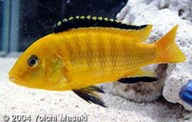
非洲礁湖-馬拉威(Lake Malawi) | 中型(非洲王子、紫水晶或阿里等) | 8 cm | 150
非洲礁湖-馬拉威(Lake Malawi) | 大型(如馬面、藍茉莉、維納斯與紅鷹等) | 3 cm | 500 | 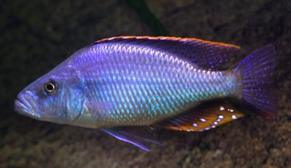
非洲礁湖-馬拉威(Lake Malawi) | 大型(如馬面、藍茉莉、維納斯與紅鷹等) | 10-12 cm | 80
非洲礁湖-馬拉威(Lake Malawi) | 大型(如馬面、藍茉莉、維納斯與紅鷹等) | 15-18 cm | 20
非洲礁湖-坦干依喀(Lake Tanganyika) | 卷貝魚 | 2-3 cm | 200 | 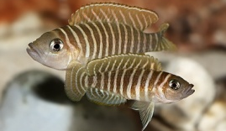
非洲礁湖-坦干依喀(Lake Tanganyika) | 天堂鳥與鳳凰 | 3-5 cm | 200 | 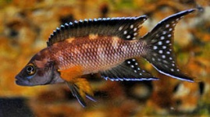
非洲礁湖-坦干依喀(Lake Tanganyika) | 提燈與藍波 | 5 cm | 400 | 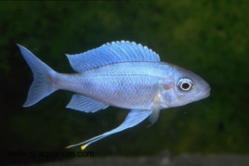
非洲礁湖-坦干依喀(Lake Tanganyika) | 提燈與藍波 | 8-10 cm | 100
非洲礁湖-坦干依喀(Lake Tanganyika) | 提燈與藍波 | 12-15 cm | 40
非洲礁湖-坦干依喀(Lake Tanganyika) | 劍鯊(Cyprichromis spp.)與Paracyprichromis spp. | 5 cm | 200 | 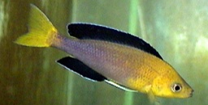
非洲礁湖-坦干依喀(Lake Tanganyika) | 劍鯊(Cyprichromis spp.)與Paracyprichromis spp. | 8-10 cm | 40
非洲礁湖-坦干依喀(Lake Tanganyika) | 底棲(Xenotilapia spp.) | 4-5 cm | 250 | 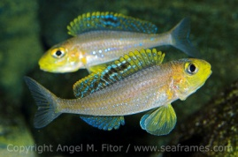
非洲礁湖-坦干依喀(Lake Tanganyika) | 底棲(Xenotilapia spp.) | 6-8 cm | 50
非洲礁湖-坦干依喀(Lake Tanganyika) | 底棲(Xenotilapia spp.) | 10-12 cm | 20
非洲礁湖-坦干依喀(Lake Tanganyika) | 六間(Cyphotilapia spp.) | 3 cm | 800 | 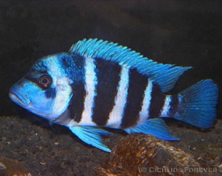
非洲礁湖-坦干依喀(Lake Tanganyika) | 六間(Cyphotilapia spp.) | 5 cm | 500
非洲礁湖-坦干依喀(Lake Tanganyika) | 六間(Cyphotilapia spp.) | 8 cm | 200
非洲礁湖-坦干依喀(Lake Tanganyika) | 六間(Cyphotilapia spp.) | 10-12 cm | 50
非洲礁湖-坦干依喀(Lake Tanganyika) | 六間(Cyphotilapia spp.) | 15-18 cm | 15
非洲礁湖-坦干依喀(Lake Tanganyika) | 蝴蝶(Tropheus spp.) | 3 cm | 800 | 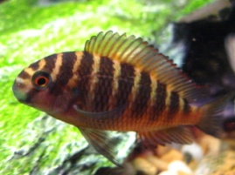
非洲礁湖-坦干依喀(Lake Tanganyika) | 蝴蝶(Tropheus spp.) | 5 cm | 500
非洲礁湖-坦干依喀(Lake Tanganyika) | 蝴蝶(Tropheus spp.) | 8-10 cm | 50
非洲慈鯛-其他 | 銀河戰艦或馬島慈鯛 | 5 cm | 150 | 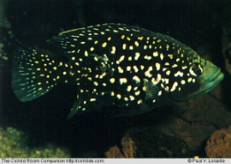
非洲慈鯛-其他 | 銀河戰艦或馬島慈鯛 | 8 cm | 100
非洲慈鯛-其他 | 銀河戰艦或馬島慈鯛 | 10-12 cm | 20
南美洲短鯛 | Apistogramma屬 | 3-5 cm | 1500 | 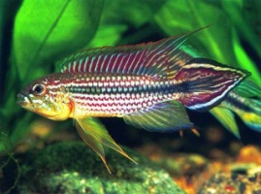
南美洲短鯛 | 其他(如荷蘭鳳凰、金眼短鯛或藍袖鯛等) | 3 cm | 1500 | 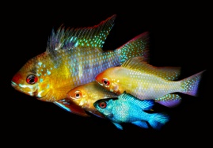
南美洲短鯛 | 其他(如荷蘭鳳凰、金眼短鯛或藍袖鯛等) | 4-5 cm | 600
西非短鯛 | 彩腹鯛屬(Pelvicachromis spp.) | 3-5 cm | 1000 | 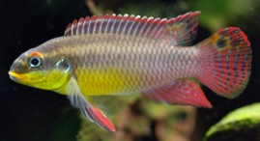
水族品系 | 血鸚鵡 | 3 cm | 2000 | 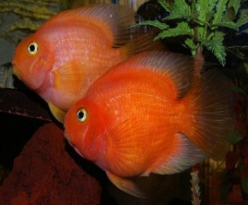
水族品系 | 血鸚鵡 | 5 cm | 1200
水族品系 | 血鸚鵡 | 8 cm | 300
水族品系 | 血鸚鵡 | 10-12 cm | 100
水族品系 | 血鸚鵡 | >15 cm | 30
水族品系 | 花羅漢或花角等 | 3 cm | 2000 | 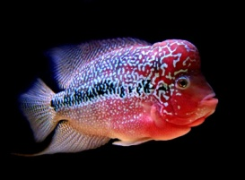
水族品系 | 花羅漢或花角等 | 5-6 cm | 1200
水族品系 | 花羅漢或花角等 | 8-10 cm | 300
水族品系 | 花羅漢或花角等 | 10-12 cm | 100
水族品系 | 花羅漢或花角等 | >15 cm | 30
水族品系 | 其他種類或品系 | - | - | -

(三)觀賞蝦分為以下幾種(以水晶蝦、大和米蝦及彩色米蝦為主)
品項 | 代表種類或品系 | 體型 | 飼養密度 (尾/噸) | 參考圖片
水晶蝦 | 一般黑白/紅白 | 0.8 cm | 8000 | 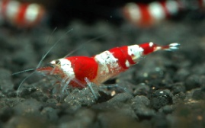
水晶蝦 | 一般黑白/紅白 | 1.2 cm | 5000
水晶蝦 | 一般黑白/紅白 | 1.5 cm | 2500-3500
水晶蝦 | SS黑白/紅白 | 0.8 cm | 8000 | 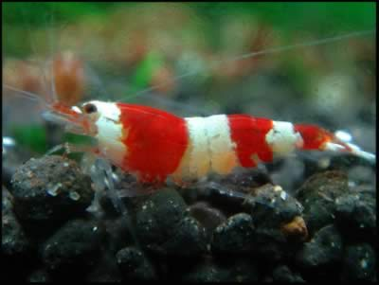
水晶蝦 | SS黑白/紅白 | 1.2 cm | 5000
水晶蝦 | SS黑白/紅白 | 1.5 cm | 2500-3500
水晶蝦 | SSS黑白/紅白 | 0.8 cm | 8000 | 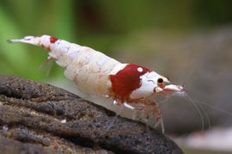
水晶蝦 | SSS黑白/紅白 | 1.2 cm | 5000
水晶蝦 | SSS黑白/紅白 | 1.5 cm | 2500-3500
水晶蝦 | 金剛(黑/紅/藍) | 0.8 cm | 5000 | 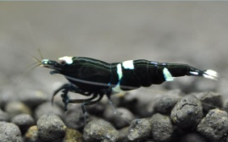
水晶蝦 | 酒紅 | 0.8 cm | 5000 | 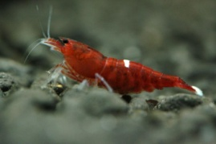
水晶蝦 | 特殊品系(如pinto等) | 0.8 cm | 5000 | 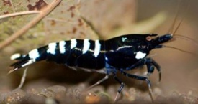
水晶蝦 | 金蝦 | 0.8-1.5 cm | 5000 | 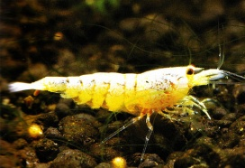
虎紋蝦 | 虎紋蝦 | 0.8 cm | 5000 | 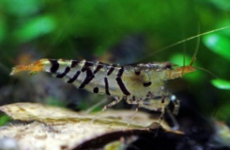
虎紋蝦 | 金眼藍虎紋蝦 | 0.8 cm | 5000 | 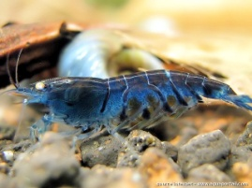
彩色米蝦 | 玫瑰蝦系列(含極火、血腥瑪麗及烤漆蝦) | 0.8 cm | 10000 | 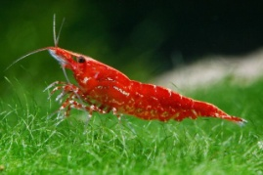
彩色米蝦 | 玫瑰蝦系列(含極火、血腥瑪麗及烤漆蝦) | 1.2 cm | 8000
彩色米蝦 | 玫瑰蝦系列(含極火、血腥瑪麗及烤漆蝦) | 1.5 cm | 5000
彩色米蝦 | 琉璃蝦系列(紅/藍/黑) | 1.2 cm | 5000 | 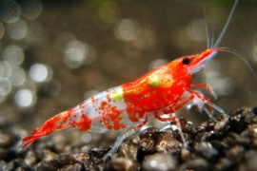
彩色米蝦 | 黃金米蝦(含金背) | 1.2 cm | 5000 | 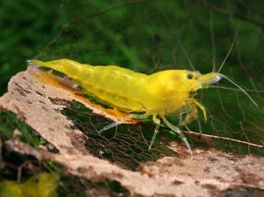
彩色米蝦 | 藍絲絨/巧克力蝦 | 1.2 cm | 5000
彩色米蝦 | 香吉士蝦 | 1.2 cm | 5000 | 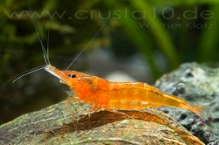
彩色米蝦 | 雪球蝦 | 1.2 cm | 5000 | 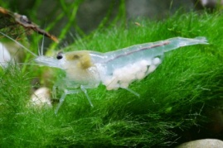
彩色米蝦 | 蔚藍米蝦(含野生及繁殖) | 1.2 cm | 5000 | 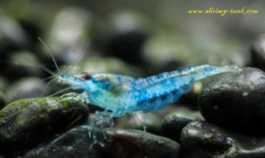
蘇拉威西蝦 | 可樂蝦 | 0.8-1.0 cm | 4000 | 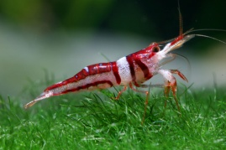
蘇拉威西蝦 | 白襪蝦 | 0.8-1.0 cm | 4000 | 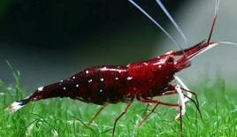
蘇拉威西蝦 | 藍足蜂 | 0.8-1.0 cm | 4000 | 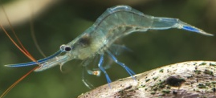
蘇拉威西蝦 | 三色蜜蜂蝦 | 0.8-1.0 cm | 4000 | 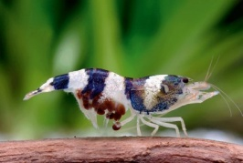
野生觀賞蝦 | 大和米蝦 | 2 cm | 10000 | 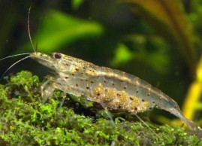
野生觀賞蝦 | 大和米蝦 | 2.5-3.0 cm | 6000
野生觀賞蝦 | 大和米蝦 | 3.0-3.5 cm | 4000
野生觀賞蝦 | 大和米蝦 | >3.5 cm | 2500
野生觀賞蝦 | 蜜蜂蝦 | 0.8-1.0 cm | 5000 | 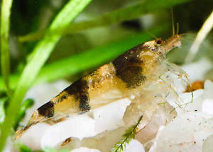
野生觀賞蝦 | 紫晶蝦 | 0.8-1.0 cm | 8000 | 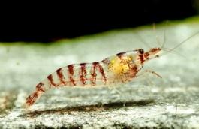
野生觀賞蝦 | 網球蝦 | 3-4 cm | 5000 | 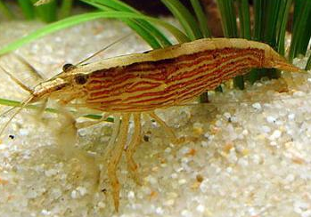
野生觀賞蝦 | 網球蝦 | 5-6 cm | 2000
野生觀賞蝦 | 槍蝦 | 1.0-1.5 cm | 5000 | 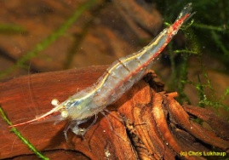
野生觀賞蝦 | 其他種類池指蝦科 | 1.0-3.0 cm | 2000-5000 | -

(四)其他魚種分為以下幾種(以臺灣主要飼養培育對象)
類別 | 種類 | 體型 | 飼養密度 (尾/噸) | 參考圖片
卵胎生花鱂 | 孔雀魚(guppy)-短尾 | 2-4 cm | 1500 | 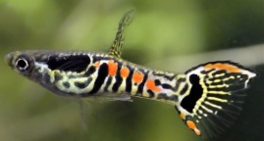
卵胎生花鱂 | 孔雀魚(guppy)-by pair | 3-4 cm | 400 | 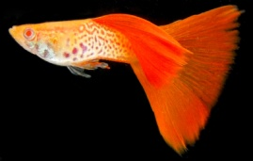
卵胎生花鱂 | 茉莉(molly) | 3-5 cm | 1500 | 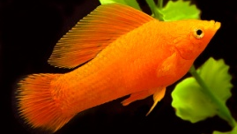
卵胎生花鱂 | 滿魚/鴛鴦(platy) | 3-5 cm | 2000 | 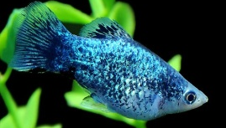
卵胎生花鱂 | 球魚(balloon ball) | 3-4 cm | 2000 | 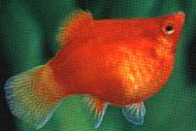
卵胎生花鱂 | 劍尾(sword tail) | 4-6 cm | 1500 | 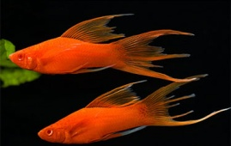
稻田魚(medaka) | 七彩霓虹稻田魚 | 2-3 cm | 3000 | 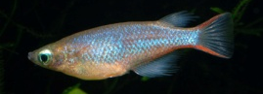
稻田魚(medaka) | 印度女王燈 | 2-3 cm | 3000 | 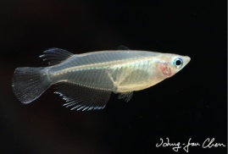
卵生鱂魚(killifish) | 斑節鱂 | 2-3 cm | 3000 | 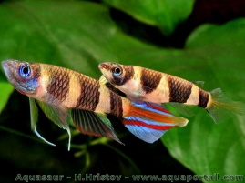
卵生鱂魚(killifish) | 藍眼燈 | 2-3 cm | 3000 | 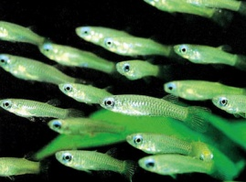
卵生鱂魚(killifish) | 七彩藍眼燈 | 2-3 cm | 3000 | 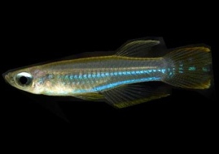
卵生鱂魚(killifish) | 黃金鱂 | 4-6 cm | 2000 | 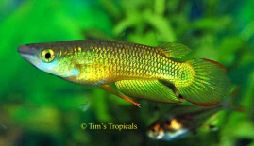
卵生鱂魚(killifish) | 漂亮寶貝 | 2-3 cm | 600 | 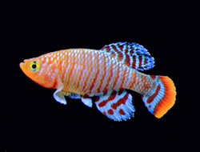
卵生鱂魚(killifish) | 美國旗 | 3 cm | 3000 | 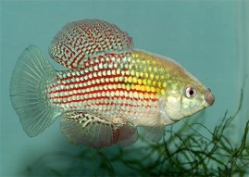
小型鯉科 | 小斑馬 | 3 cm | 5000 | 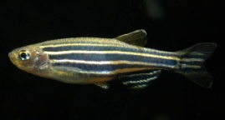
小型鯉科 | 亞洲紅鼻 | 3 cm | 3000 | 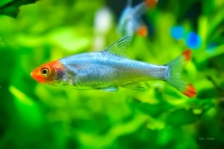
小型鯉科 | 櫻桃燈(含長鰭與白化) | 2-3 cm | 3000 | 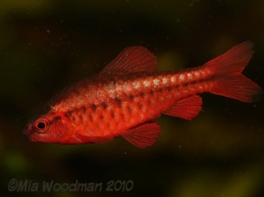
小型鯉科 | 金條 | 3-4 cm | 2000 | 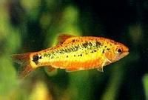
小型鯉科 | 安哥拉鯽 | 3-5 cm | 2000 | 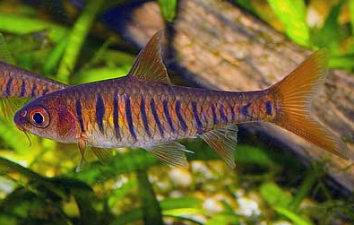
小型鯉科 | 錫蘭紅尾燈 | 3-4 cm | 2000 | 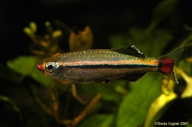
小型鯉科 | 火翅金鑽燈 | 1-2 cm | 3000 | 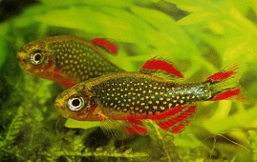
小型加拉辛科 | 紅裙 | 2-3 cm | 2500 | 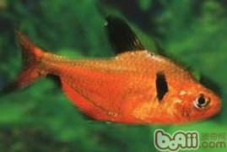
小型加拉辛科 | 檸檬鰭 | 2-3 cm | 2500 | 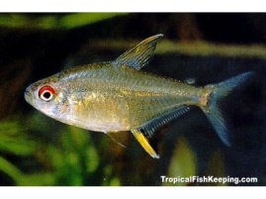
小型加拉辛科 | 金十字 | 3-4 cm | 2500 | 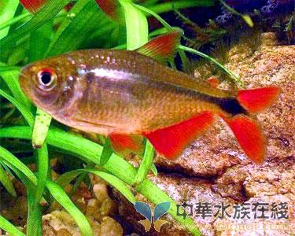
小型加拉辛科 | 銀尖(迷你燈) | 2-3 cm | 3000 | 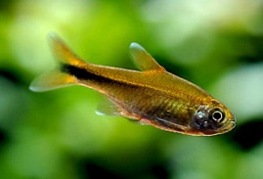
小型加拉辛科 |  | cm
小型加拉辛科 | 紅肚鉛筆燈 | 3-4 cm | 3000 | 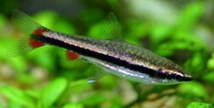
小型加拉辛科 | 剛果 | 3-5 cm | 1000 | 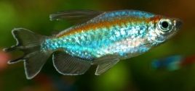
彩虹魚 | 電光美人 | 2-3 cm | 2000 | 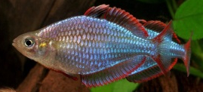
彩虹魚 | 紅美人 | 5-6 cm | 1000 | 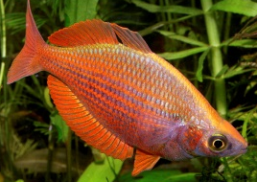
彩虹魚 | 藍美人 | 5-6 cm | 1000 | 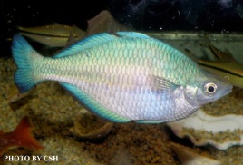
彩虹魚 | 紅蘋果 | 5-6 cm | 1000 | 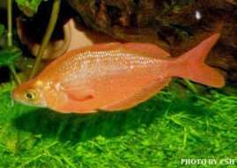
彩虹魚 | 小仙女 | 3-4 cm | 3000 | 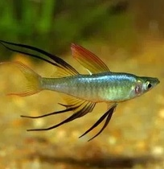
彩虹魚 | 霓虹燕子 | 2-4 cm | 3000 | 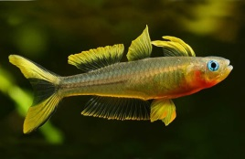
彩虹魚 | 七彩霓虹 | 4-5 cm | 1500 | 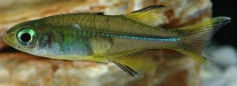
c吸甲鯰(異型) | 大鬍子異型 | 3 cm | 1000 | 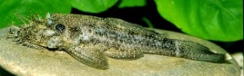
c吸甲鯰(異型) | 大鬍子異型 | 5 cm | 400
c吸甲鯰(異型) | 大鬍子異型 | 8-10 cm | 150
c吸甲鯰(異型) | 紅眼/藍眼小鬍子異型 | 3 cm | 1000 | 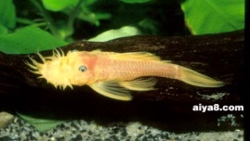
c吸甲鯰(異型) | 紅眼/藍眼小鬍子異型 | 5 cm | 400
c吸甲鯰(異型) | 紅眼/藍眼小鬍子異型 | 8-10 cm | 150
c吸甲鯰(異型) | 女王異型 | 4-6 cm | 800 | 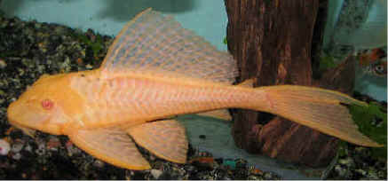
c吸甲鯰(異型) | 女王異型 | 6-8 cm | 400
c吸甲鯰(異型) | 女王異型 | 12-15 cm | 100
c吸甲鯰(異型) | 女王異型 | >15 cm | 20
c吸甲鯰(異型) | 皇冠直升機 | 6 cm | 1000 | 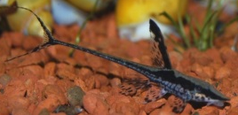
c吸甲鯰(異型) | 黃金斑馬異型 | 4-6 cm | 400 | 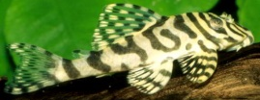
c吸甲鯰(異型) | 黃金帝王迷宮 | 3 cm | 1500 | 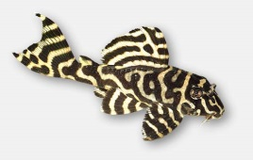
c吸甲鯰(異型) | 黃金帝王迷宮 | 5 cm | 250
c吸甲鯰(異型) | 黃金帝王迷宮 | 8 cm | 100
c吸甲鯰(異型) | 紅尾坦克異型 | 4-5 cm | 600 | 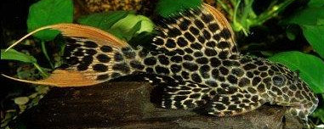
兵鯰(老鼠魚) | 咖啡鼠 | 3 cm | 1500 | 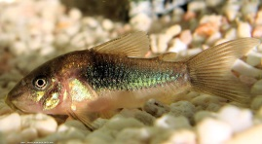
兵鯰(老鼠魚) | 花鼠 | 3 cm | 1500 | 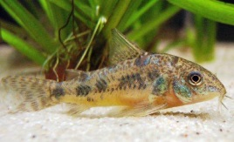
兵鯰(老鼠魚) | 熊貓鼠 | 2-3 cm | 1500 | 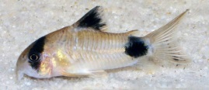
兵鯰(老鼠魚) | 紅翅金珍珠鼠 | 3-4 cm | 1500 | 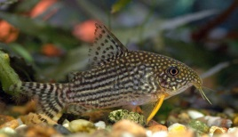
兵鯰(老鼠魚) | 紅頭鼠 | 3 cm | 1500 | 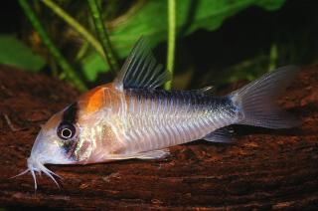
兵鯰(老鼠魚) | 金線綠鼠 | 3 cm | 1500 | 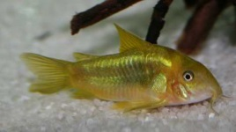
兵鯰(老鼠魚) | 墨鼠 | 3 cm | 1500 | 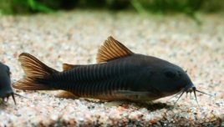
兵鯰(老鼠魚) | 三線豹鼠 | 2-4 cm | 2000 | 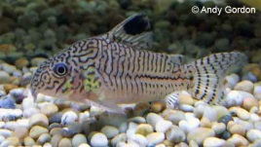
兵鯰(老鼠魚) | 太空飛鼠 | 3 cm | 1200 | 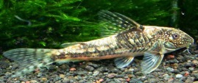
淡水江魟 | 黑帝王魟 | 35-45 cm* | 4 | 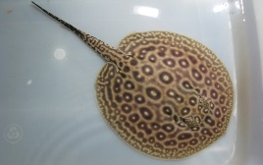
淡水江魟 | 鬼面魟 | 35-45 cm* | 4 | 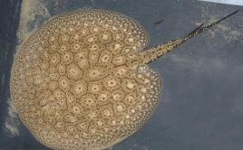
淡水江魟 | 黑白魟 | 35-45 cm* | 4 | 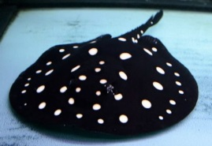
淡水江魟 | 皇冠黑白魟 | 35-45 cm* | 4 | 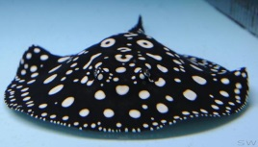
淡水江魟 | 雜交魟(含白化) | 35-45 cm* | 4 | 

